
TURNIEJ KARATE KYOKUSHIN
Puchar Burmistrza Miasta i Gminy Połaniec
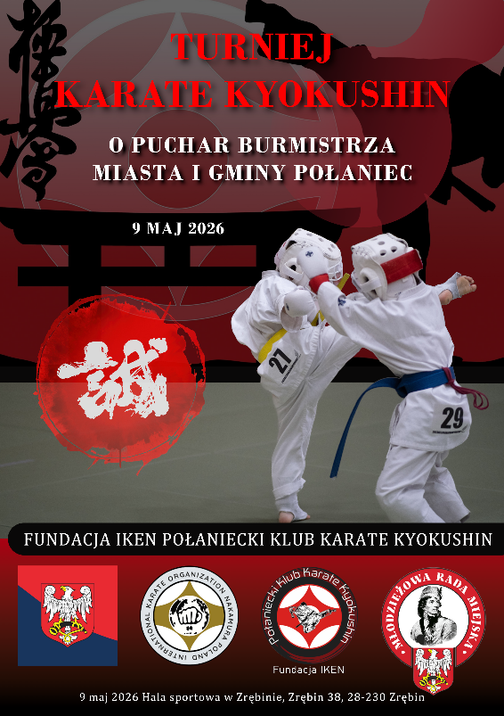
POŁANIEC, 9 MAJA 2026
- ORGANIZATOR:

Połaniecki Klub Karate Kyokushin Fundacja IKEN
tel. kom. Dariusz Chorzępa 509 146 522
e – mail: chorzepadariusz@gmail.com
- PARTNERZY TURNIEJU:
Miasto i Gmina Połaniec
- TERMIN I MIEJSCE:
09.05.2026
Hala sportowa OLIMPIA w Zrębinie
Zrębin 38, 28-230 Połaniec
Godz. 10:00-17:00
- PATRONAT HONOROWY: Burmistrz Miasta i Gminy Połaniec
- PATRONAT MEDIALNY:
Połaniecka .pl, Radio Leliwa, Radio Rekord, Echo dnia , Tygodnik Nadwiślański.
OGÓLNE WARUNKI UCZESTNICTWA
- W zawodach mogą brać udział ekipy składające się z dowolnej liczby zawodników z różnych Organizacji Karate reprezentowanych przez Kierownika Ośrodka /trenera/.
Zgłoszenia zawodników do 7.05.2026 (czwartek) do godziny 24:00 pod adresem:
https://karateonline.pl/tkkpbmi_gp2026/
Po tym terminie zgłoszenia nie będą przyjmowane!
Losowanie odbędzie się 8.05.2026 (piątek). Na podstawie zgłoszeń zostanie dokonany podział na kategorie wagowe, zatem prosimy o podanie dokładnej wagi zawodników. Jeżeli w trakcie weryfikacji waga zawodnika nie będzie zgadzała się z wagą zgłoszoną, zawodnik zostaje zdyskwalifikowany bez możliwości zmiany kategorii wagowej. Opłata startowa od jednego uczestnika zawodów wynosi 120 zł. Płatne gotówką w dniu zawodów.
Organizator zapewnia obiad dla zawodników. Dla kierowników ośrodków oraz sędziów w trakcie trwania turnieju będzie dostępny catering.
Za I, II, III miejsca we wszystkich kategoriach zawodnicy otrzymają puchary, (medale) i dyplomy. Nie będzie walk o III miejsce.
- Do startu dopuszczeni będą zawodnicy i zawodniczki którzy posiadają:
- aktualną kartę zdrowia sportowca
- czyste białe kimono
- dokument tożsamości stwierdzający wiek
- do weryfikacji w dniu zawodów wymagana jest karta z kodem QR wydrukowana z panelu rejestracyjnego
- pisemną zgodę rodziców lub opiekunów prawnych na udział w turnieju. Brak zgody uniemożliwi zawodnikowi udział w turnieju.
- zawodnicy powinni posiadać własne: białe i dopasowane, miękkie bawełniane ochraniacze na goleń, stopę i dłoń, (ewentualnie dopuszczone będą miękkie rękawice ze skóry) - chłopcy suspensoria, (zawodnicy walczą w hogo, z wyjątkiem kategorii 2009 i 2008, dziewczęta w tej kategorii powinny posiadać ochraniacze na piersi (miseczki).
- każdy Klub ubezpiecza swoich zawodników NNW.
- organizator wnosi, aby wszyscy startujący posiadali własny sprzęt: kaski, hogo (organizator nie zapewnia w/w sprzętu).
- Każdy Ośrodek startujący w turnieju zobowiązany jest do zgłoszenia co najmniej jednego sędziego.
- Turniej sędziowany będzie wg przepisów i regulaminu PZKK. Sędzią głównym zawodów jest Piotr Sawicki, 6 DAN. Sędzią technicznym zawodów jest Ernest Miszczyk, 5 DAN
Czas walki „light kontakt” 1 minuta, dogrywka 1 minut. Czas walki „semi kontakt” 2 minuty, dogrywka 2 minuty.
Jeżeli dogrywka nie rozstrzygnie wyniku walki, o wygranej decyduje waga zawodnika
(lżejszy wygrywa). (minimalna różnica wagi 3 kg)
W kategorii „light kontakt” na strefę jodan dopuszczalne będą tylko techniki mawashigeri i uhi-mawashi-geri. Techniki nożne na strefę gedan niedozwolone.
W kategori „semi kontakt” techniki nożne na strefę gedan dopuszczalne we wszystkich kategoriach, na strefę chudan dozwolone techniki obrotowe.
Wszyscy zawodnicy muszą kontrolować siłę kopnięć na strefę jodan! Organizator zaleca, aby wszyscy sekundanci byli ubrani w strój sportowy.
Podane kategorie nie są ostateczne, mogą ulec zmianie na podstawie zgłoszeń:
KATEGORIE:
KUMITE „ light kontakt ” dziewczęta i chłopcy
Rocznik 2021 – 2020
chłopcy - -25, +25
dziewczęta -25, +25

Rocznik 2019 - 2018: chłopcy –25, +25
dziewczęta –25, +25
Rocznik 2017 – 2016:
chłopcy –25, –35, +35
dziewczęta–25, –35, +35

Rocznik 2015- 2014:
chłopcy –30, –40, –50, +50
dziewczęta –30, –35, –40, +40

KUMITE „ semi kontakt ” dziewczęta i chłopcy
Rocznik 2013 – 2012:
chłopcy –45, –50, –60, –70, +70
dziewczęta –45, –50, –55, +55

Rocznik 2011 – 2010:
Chłopcy –55, –60, –70, +70
dziewczęta –55, –60, +60

Rocznik 2009 – 2008
Chłopcy -65, -70,-80, + 80
Dziewczęta -55, -60, + 60

SKRÓCONY PROGRAM ZAWODÓW:
7:30 – 9:00 - weryfikacja zgłoszeń
9:00 – 10:00 – odprawa kierowników 10:00 – oficjalne otwarcie turnieju 10:20 – eliminacje w kumite.
14:30 – półfinały i finały w kumite 17:00 – zakończenie, dekoracja.

- Postanowienia końcowe: w sprawach nie objętych niniejszym decyduje organizator.
- Dodatkowe informacje: Organizator zastrzega sobie prawo do zmiany ilości kategorii po weryfikacji w dniu zawodów. Organizator zastrzega sobie prawo do weryfikacji zgłoszonych klubów. Organizator nie ponosi żadnej odpowiedzialności za rzeczy zaginione. Za zachowanie zawodników oraz wyrządzone przez nich szkody odpowiada rodzic lub opiekun.

Organizator turnieju życzy wszystkim uczestnikom miłego pobytu! OSU!

